**Ban Cơ Yếu Chính Phủ**

**Học viện Kỹ thuật Mật Mã**



Giảng viên hướng dẫn: Ths.Nguyễn Đức Hiếu

Sinh viên thực hiện: Hoàng Việt Anh

Trần Cao Minh Bách

Bùi Huy Chiến

Nguyễn Hữu Cường

Nguyễn Đăng Long

**MỤC LỤC**

**1.** **GIỚI THIỆU** 3

1.1. Mục đích tài liệu 3

1.2. Phạm vi tài liệu 3

1.3. Từ điển thuật ngữ 3

**2.** **TỔNG QUAN VỀ HỆ THỐNG** 3

2.1. Phát biểu bài toán 3

2.2. Mục tiêu hệ thống 3

2.3. Phạm vi hệ thống 3

**3.** **NẮM BẮT YÊU CẦU** 3

3.1. Quy trình nghiệp vụ 3

3.1.1. Thu thập yêu cầu nghiệp vụ 3

3.1.2. Thu thập yêu cầu hệ thống 4

3.2. Mô hình ca sử dụng 10

3.2.1. Mô hình tổng quát 10

3.2.2. Mô hình thông tin vé 11

3.2.3. Mô hình bán vé 12

3.2.4. Mô hình báo cáo 12

3.2.5. Mô hình thống kê 13

3.2.6. Mô hình quản lý user 14

3.3. Đặc tả bổ sung 15

**4.** **PHÂN TÍCH** 15

4.1. Phân tích kiến trúc 15

4.1.1. Danh sách usecase nghiệp vụ 15

4.2. Phân tích các ca sử dụng 16

4.2.1. Đăng nhập 16

4.2.2. Thông tin vé 16

4.2.3. Bán vé 17

4.2.4. Thống kê 17

4.2.5. Báo cáo doanh thu 18

4.2.6. Quản lý user 19

**5.** **THIẾT KẾ HỆ THỐNG** 19

5.1. Kiến trúc vật lý 19

5.2. Xác định các phần tử thiết kế 19

5.3. Thiết kế các giao diện 19

5.3.1. Đăng nhập 19

5.3.2. Thông tin vé 20

5.3.3. Bán vé 21

5.3.4. Thống kê số vé bán ra 22

5.3.5. Quản lý user 22

5.4. Thiết kế các lớp 23

5.5. Thiết kế database 24

1. **GIỚI THIỆU**
   1. Mục đích tài liệu

Mục đích chính của tài liệu đề cập đến vấn đề phân tích một hệ thống bán vé online của đại lý bán vé máy bay. Từ đó có cái nhìn tổng quát về một hệ thống mua bán vé máy bay online.

* 1. Phạm vi tài liệu
* Dự án xây dựng hệ thống thông tin quản lý đại lý bán vé máy bay cho một hãng hàng không và các thông tin liên quan tới đề tài.
* Các kiến thức phân tích thiết kế hướng đối tượng và các kiến thức liên quan.
  1. Từ điển thuật ngữ

|  |  |
| --- | --- |
| Thuật ngữ | Giải thích |
| CSDL | Cơ sở dữ liệu |
| DB | Database |

1. **TỔNG QUAN VỀ HỆ THỐNG**
   1. Phát biểu bài toán

Các đại lý bán vé máy bay và khách hàng cần có một hệ thống để xử lý công việc quản lý và bán vé máy bay một cách tập trung.

* 1. Mục tiêu hệ thống

Ngày nay, công nghệ thông tin đã thực sự trở thành nguồn tài nguyên vô tận và hữu ích trong mọi lĩnh vực của đời sống. Xã hội ngày càng phát triển thì nhu cầu số hóa ngày càng lớn, góp phần xây dựng các hệ thống thông tin hiệu quả, tạo điều kiện phát triểu cho nền sản xuất xã hội. Không ngoài mục đích đó, để thuận tiện hơn trong công tác quản lý việc bán vé máy bay của các đại lý, nhóm chúng tôi thực hiện phân tích thiết kế hệ thống theo mô hình hướng đối tượng chương trình “Quản lý bán vé máy bay” trong phạm vi nghiên cứu trên.

* 1. Phạm vi hệ thống

Việc xây dựng một CSDL theo hướng đối tượng cho bài toán quản lý bán vé máy bay kế thừa mô hình hoạt động bán vé máy bay hiện có trên thực tế. Đồng thời ứng dụng công nghệ mới với mục đích làm cho chương trình có thể đáp ứng được nhu cầu quản lý ngày càng phức tạp với khối lượng thông tin ngày càng lớn, dễ dàng trong triển khai cũng như trong ứng dụng.

Việc xây dựng một CSDL cho bài toán quản lý bán vé máy bay làm đơn giản hóa việc lập các hoá đơn giấy tờ cũng như việc lưu trữ chúng, cung cấp thông tin nhanh chóng và chính xác làm cơ sở cho việc ra quyết định trong kinh doanh, phục vụ hữu hiệu cho việc quản lý và phát triển của đại lý.

1. **NẮM BẮT YÊU CẦU**
   1. Qui trình nghiệp vụ
      1. Thu thập yêu cầu nghiệp vụ
         1. Cơ cấu tổ chức

Đứng đầu doanh nghiệp là giám đốc, dưới quyền giám đốc là các trưởng phòng. Doanh nghiệp có rất nhiều phong ban như phòng nhân sự, phòng kế toán, phòng kế hoạch, phòng kinh doanh. Đề tài này mô tả việc bán hàng của phòng kinh doanh làm bằng tay trên giấy tờ. Phòng kinh doanh gồm có trưởng phòng, thủ kho và các nhân viên bán hàng. Để công việc kinh doanh dễ dàng hơn doanh nghiệp quyết định tin học hóa công việc bán hàng của phòng kinh doanh.

* + - 1. Danh sách các tác nhân nghiệp vụ:
* Quản lý:

Bao gồm giám đốc và các trưởng phòng của đại lý. Những người này có trách nhiệm quản lý của hoạt động của đại lý.

* Nhân viên bán hàng:

Là cầu nối giữa đại lý với khách hàng. Bộ phận này có trách nhiệm nhận những đơn đặt vé của khách hàng. Sau đó bán vé máy bay cho khách hàng.

* Khách hàng:

Là những người đặt mua vé máy bay của đại lý.

* Hãng hàng không:

Là các hãng máy bay hàng năm cung cấp thông tin về vé máy bay cho các đại lý.

* + 1. Thu thập yêu cầu hệ thống
       1. Danh sách tác nhân

|  |  |  |
| --- | --- | --- |
| STT | Tác nhân | Mô tả |
| 1 | Quản lý | Phân quyền cho các nhân viên, nhận báo cáo từ hệ thống. |
| 2 | Hãng hàng không | Cung cấp thông tin vé máy bay. |
| 3 | Nhân viên bán vé | Cập nhật thông tin vé máy bay từ các hãng hàng không, cập nhật thông tin khách hàng vào hệ thống. Tạo hóa đơn bán hàng, in vé máy bay lập báo cáo doanh thu của đại lý. |

* + - 1. Biểu đồ hoạt động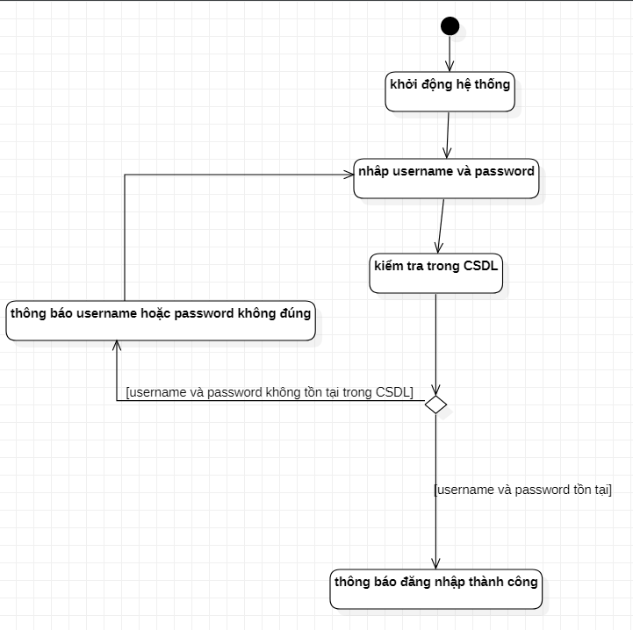

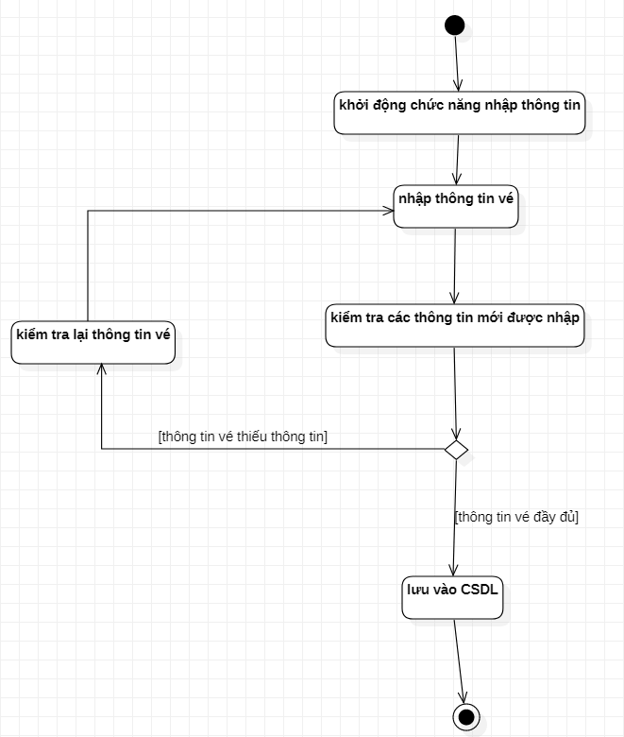

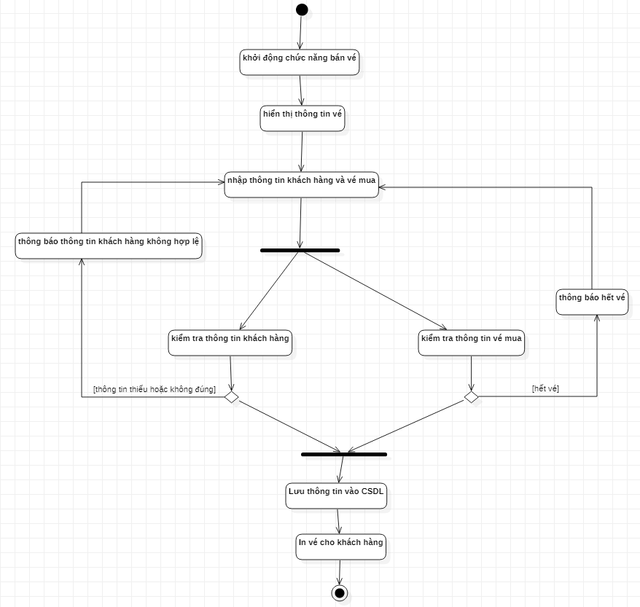

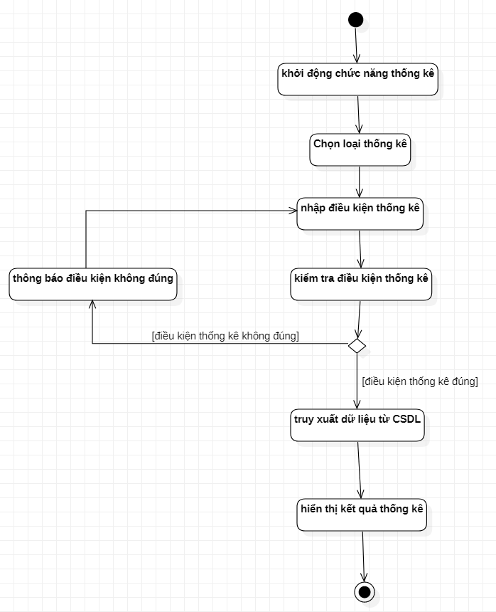

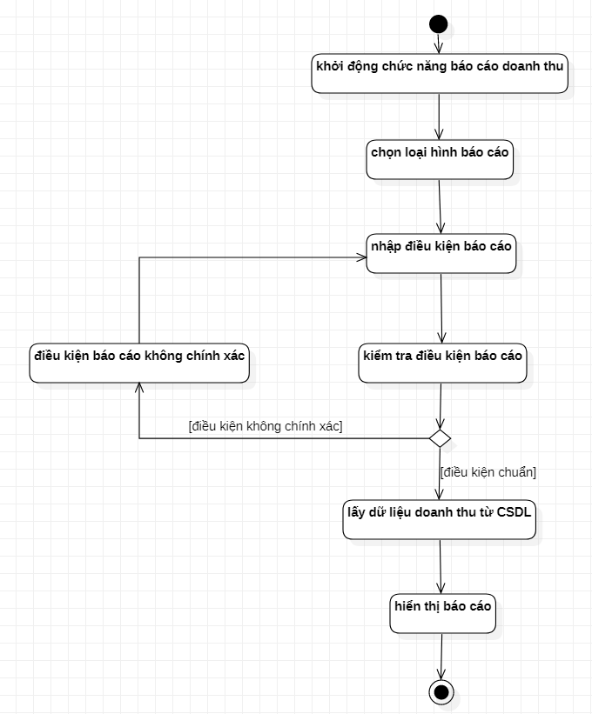

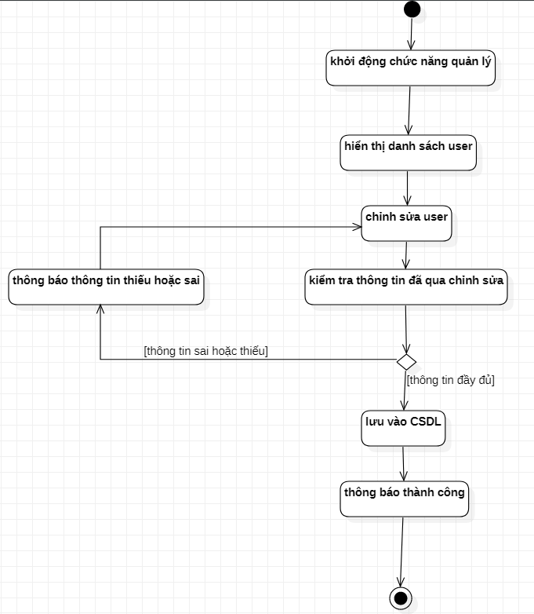

* 1. Mô hình ca sử dụng
     1. Mô hình tổng quát

|  |  |
| --- | --- |
| Use Case | Đăng nhập hệ thống |
| Actor | Nhân viên bán vé, Quản lý |
| Brief Description | Use case này mô tả các bước đăng nhập của actor vào hệ thống |
| Pre-conditions | Không có |
| Basic Flows | 1. Khởi động hệ thống 2. Nhập username và password 3. Kiểm tra user và password trong CSDL 4. Hệ thống thông báo thành công cho actor đăng nhập |
| Alternative | 1. Tên đăng nhập hoặc mật khẩu không đúng, hệ thống hiện thông báo cho người dùng và yêu cầu đăng nhập lại |
| Post-conditions | Cho phép actor đăng nhập vào hệ thống |
| Special Requirements | Không có |

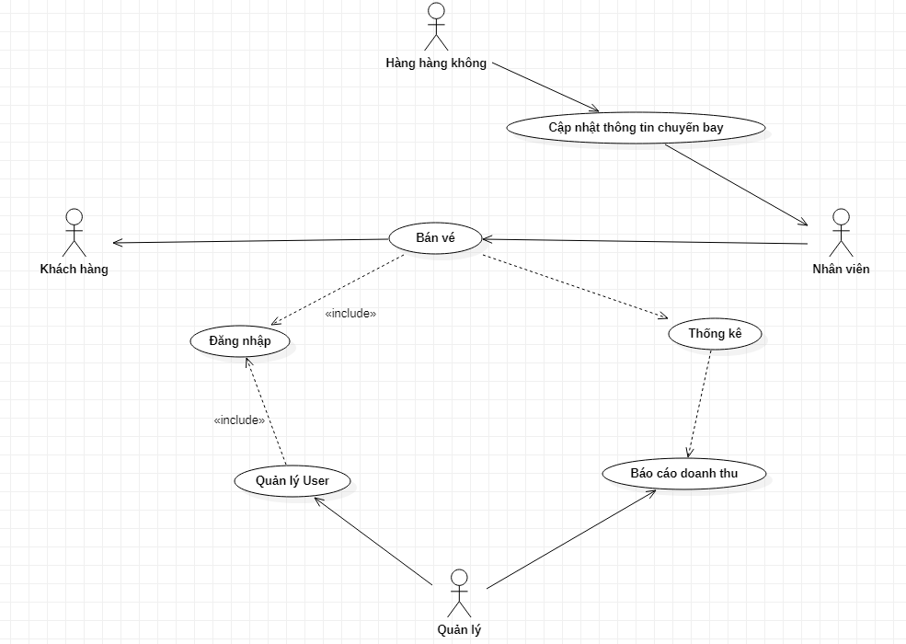

* + 1. Mô hình thông tin vé

|  |  |
| --- | --- |
| User case | Nhập thông tin về vé mới từ hãng hàng không |
| Actor | Hãng hàng không, nhân viên |
| Brief Description | Use case này mô tả việc nhập thông tin về vé mới vào CSDL |
| Pre-conditions | Nhân viên phải đăng nhập thành công vào hệ thống |
| Basic Flows | 1. Nhân viên nhận thông tin vé từ hãng 2. Nhân viên chọn chức năng nhập thông tin vé 3. Nhập các thông tin về vé từ hãng 4. Kiểm tra các thông tin vé mới được nhập 5. Nếu không bị lỗi thì sẽ được nhập vào CSDL và thông báo cho nhân viên đã nhập thành công |
| Alternative Flows | 1. Nếu bị lỗi kiểm tra lại thông tin vé |
| Post-conditions | Cho phép nhân viên nhập thông tin về vé |
| Special Requirements | Không có |

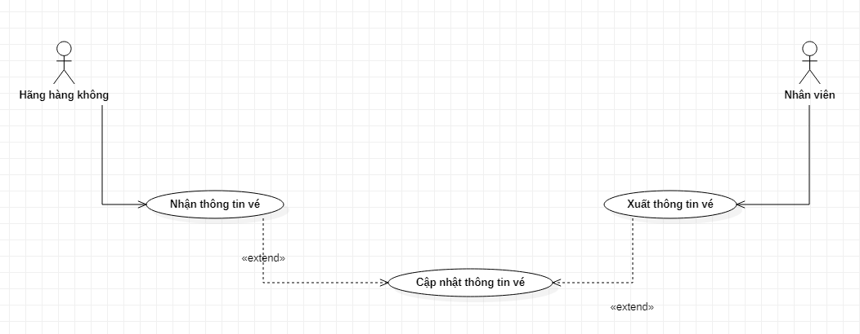

* + 1. Mô hình bán vé

|  |  |
| --- | --- |
| User case | Bán vé |
| Actor | Nhân viên |
| Brief Description | Use case mô tả quá trình việc nhân viên bán vé cho khách hàng |
| Pre-conditions | Nhân viên phải đăng nhập thành công vào hệ thống |
| Basic Flows | 1. Actor chọn chức năng bán vé 2. Hiển thị thông tin bán vé 3. Nhập các thông tin của khách hàng 4. Nhập vào cơ sở dữ liệu thành công 5. In vé cho khách hàng |
| Alternative Flows | 1. Nếu các điều kiện như hết vé, hoặc thiếu thông tin sẽ được hệ thống thông báo cho khách hàng |
| Post-conditions | Cho phép nhân viên bán vé cho khách hàng |
| Special Requirements | Không có |

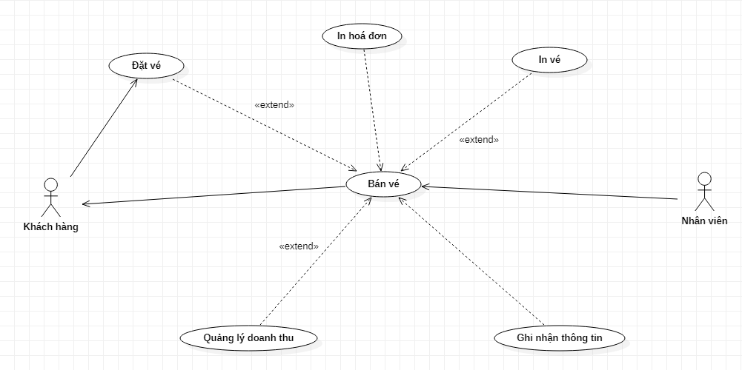

* + 1. Mô hình báo cáo

|  |  |
| --- | --- |
| User case | Báo cáo doanh thu |
| Actor | Quản lý |
| Brief Description | Use case này mô tả việc báo cáo doanh thu cho người quản lý |
| Pre-conditions | Đăng nhập vào hệ thống với quyền quản lý |
| Basic Flows | 1. Chọn chức năng báo cáo doanh thu 2. Chọn loại hình báo cáo 3. Kiểm tra điều kiện báo cáo 4. Lấy dữ liệu báo cáo từ use case thống kê 5. Hiển thị báo cáo |
| Alternative Flows | 1. Nếu các điều kiện báo cáo không chính xác sẽ được hệ thống thông báo lỗi |
| Post-conditions | Cho phép quản lý xuất báo cáo doanh thu |
| Special Requirements | Không có |

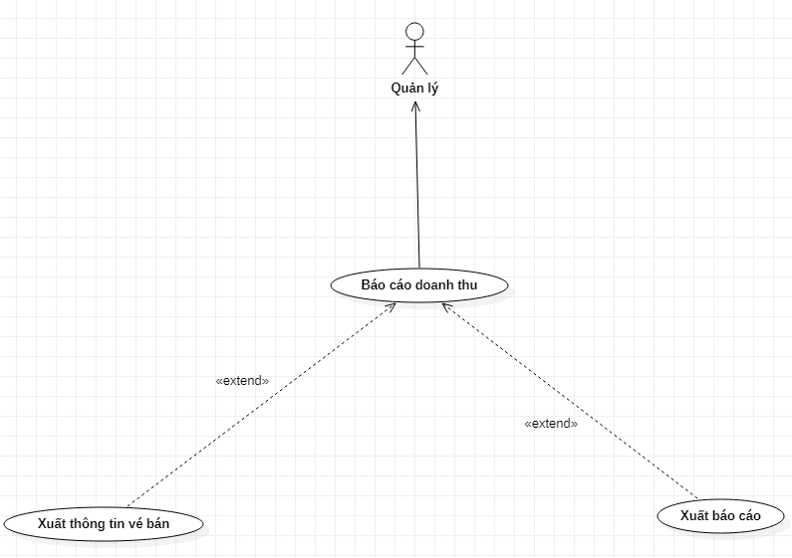

* + 1. Mô hình thống kê

|  |  |
| --- | --- |
| User case | Thống kê số vé |
| Actor | Nhân viên, quản lý |
| Brief Description | Use case mô tả việc thống kê số vé bán được sau một ngày hoặc sau 1 tháng của đại lý |
| Pre-conditions | Đăng nhập thành công vào hệ thống với quyền nhân viên, quản lý |
| Basic Flows | 1. Chọn chức năng thống kê 2. Chọn loại thống kê (theo ngày, theo quốc gia) 3. Kiểm tra điều kiện thống kê 4. Truy xuất dữ liệu từ CSDL 5. Hiển thị kết quả thống kê |
| Alternative Flows | 1. Nếu các điều kiện thống kê không đúng sẽ được hệ thống thông báo lỗi |
| Post-conditions | Cho phép nhân viên, quản lý thống kê |
| Special Requirements | Không có |

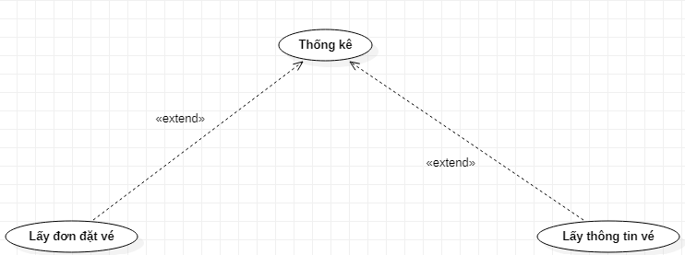

* + 1. Mô hình quản lý user

|  |  |
| --- | --- |
| User case | Quản lý user (nhân viên) |
| Actor | Quản lý |
| Brief Description | Use case này mô tả việc quản lý user chính là các nhân viên trong hệ thống |
| Pre-conditions | Đăng nhập vào hệ thống với quyền quản lý |
| Basic Flows | 1. Chọn chức năng quản lý 2. Hiển thị danh sách user 3. Chỉnh sửa (thêm, sửa, xóa) user trên hệ thống 4. Kiểm tra thông tin đã qua chỉnh sửa 5. Lưu vào cơ sở dữ liệu 6. Thông báo thành công |
| Alternative Flows | 1. Nếu thông tin nhập vào không đúng sẽ được hệ thống thông báo lỗi |
| Post-conditions | Cho phép thêm, bớt, xóa, sửa user |
| Special Requirements | Không có |

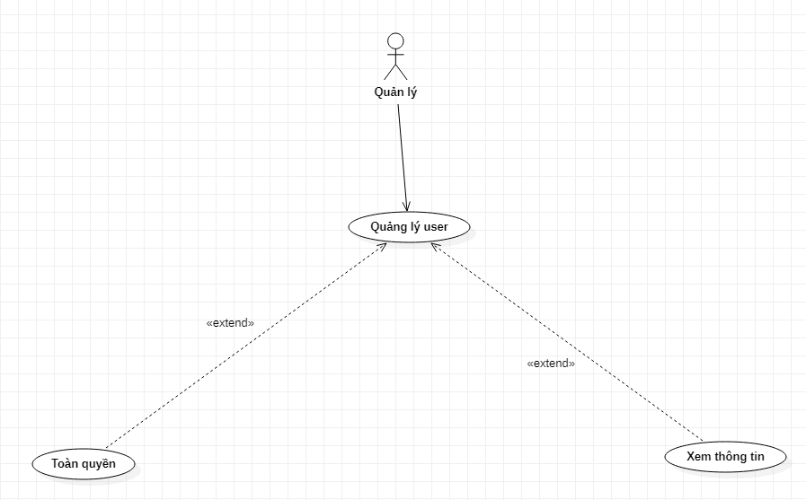

* 1. Đặc tả bổ sung

- Vận hành: dùng cho cả thiết bị di động và PC, đảm bảo khả năng kế thừa, nâng cấp, mở rộng phần mềm trong quá trình sử dụng

- Hiệu năng:

|  |  |  |
| --- | --- | --- |
| **STT** | **Tiêu chí** | **Yêu cầu** |
| **1** | Thời gian phản hồi trung bình | Đảm bảo hệ thống có thời gian phản hồi trung bình dưới 2,5 giây (thời gian phản hồi được tính từ khi người dùng gửi yêu cầu đáp ứng tới hệ thống cho đến khi nhận được dữ liệu phản hồi từ hệ thống) |
| **2** | Thời gian phản hồi chậm nhất | Đảm bảo hệ thống có thời gian phản hồi chậm nhất dưới 30 giây |
| **3** | Hiệu suất làm việc của máy chủ dữ liệu | Đảm bảo hiệu suất làm việc trung bình của CPU trên máy chủ dữ liệu ≤ 75% |
| **4** | Hiệu suất làm việc của máy chủ ứng dụng | Đảm bảo hiệu suất làm việc trung bình của CPU trên máy chủ ứng dụng ≤ 75% |
| **5** | Truy cập đồng thời | Đảm bảo hệ thống có khả năng đáp ứng ít nhất 20.000 truy cập đồng thờ |
| **6** | Số người dùng hoạt động đồng thời | Đảm bảo hệ thống có khả năng đáp ứng 100.000 người dùng hoạt động đồng thời (có thực hiện các tác vụ khác nhau phát sinh yêu cầu gửi đến hệ thống) |
| **7** | Thời gian hoạt động liên tục | Đảm bảo hệ thống hoạt động liên tục 24/7 |

- An ninh:

· Quản trị viên đóng vai trò là người có toàn quyền trong hệ thống.

· Quản trị viên có quyền quản lý (tạo mới, tra cứu, cập nhật, xóa) user, quản lý cơ sở dữ liệu.

· Nhân viên (user) chỉ được phép cập nhật hoặc xóa thông tin trong quyền hạn, không được sửa khi không được cho phép.

· Tài khoản nhân viên được thiết lập bởi Quản trị viên. Tại lần đăng nhập đầu tiên, nhân viên phải thay đổi mật khẩu truy cập.

- Lưu trữ dữ liệu:

· Tự động sao lưu dữ liệu mỗi tháng/lần.

· Cơ sở dữ liệu (CSDL) của hệ thống phải có khả năng lưu trữ dữ liệu với dung lượng lớn theo thực tế của cơ quan nhà nước, tính ổn định cao.

· Hỗ trợ lưu trữ được nhiều dạng dữ liệu khác nhau như dữ liệu có cấu trúc, dữ liệu phi cấu trúc.

· Đáp ứng khả năng tra cứu toàn văn (full text search) trong toàn bộ các CSDL.

- Cập nhật: tự động cập nhật hệ thống cho user.

- Văn hóa – chính trị: không có những hình ảnh/quảng cáo phản cảm hoặc gây tranh cãi.

- Hình ảnh: liên kết thư viện xử lý ảnh.

1. **PHÂN TÍCH**
   1. Phân tích kiến trúc
      1. Danh sách usercase nghiệp vụ

* Cập nhật lịch bay:

Khi nhận các thông tin từ các hãng hàng không, nhân viên có nhiệm vụ ghi nhận lại những thông tin về vé máy bay cũng như hãng hàng không. Thông tin sau khi nhận phải được nhập vào cơ sở dữ liệu và phân loại cụ thể để dễ dàng quản lý.

* Quản lí User:

Chịu trách nhiệm quản lý quyền truy nhập, phân quyền trong phần mềm.

* Bán vé:

Khi nhận được đơn đặt vé bộ phận bán vé sẽ lập hóa đơn bán vé giao cho khách hàng khi khách hàng thanh toán hóa đơn đầy đủ. Sau đó nhân viên bán hàng tiến hành tiến hành in vé cho khách hàng theo thông tin đặt vé.

* Thống kê, báo cáo doanh thu:

Việc thống kê, báo cáo doanh thu sẽ được tiến hành theo định kỳ hàng tháng hoặc có yêu cầu đột xuất từ nhà quản lý. Thống kê những thông tin về vé máy bay, số lượng đã đặt và số lượng vé chưa bán đi. Báo cáo chi tiết thu chi trong từng tháng và doanh thu của tháng đó.

* 1. Phân tích các ca sử dụng
     1. Đăng nhập

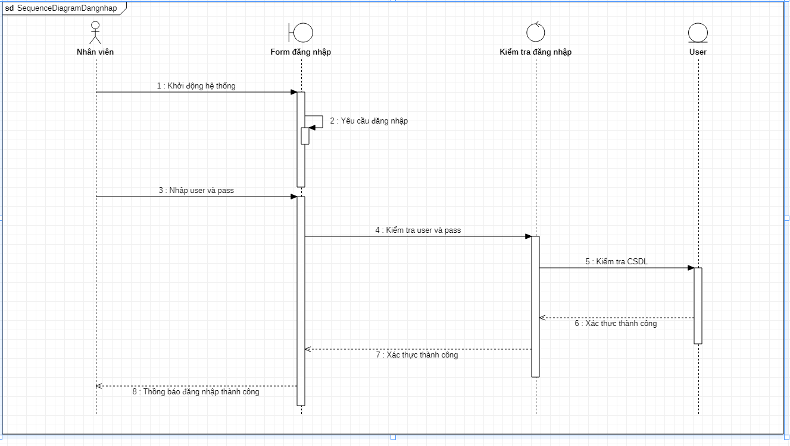

* + 1. Thông tin vé

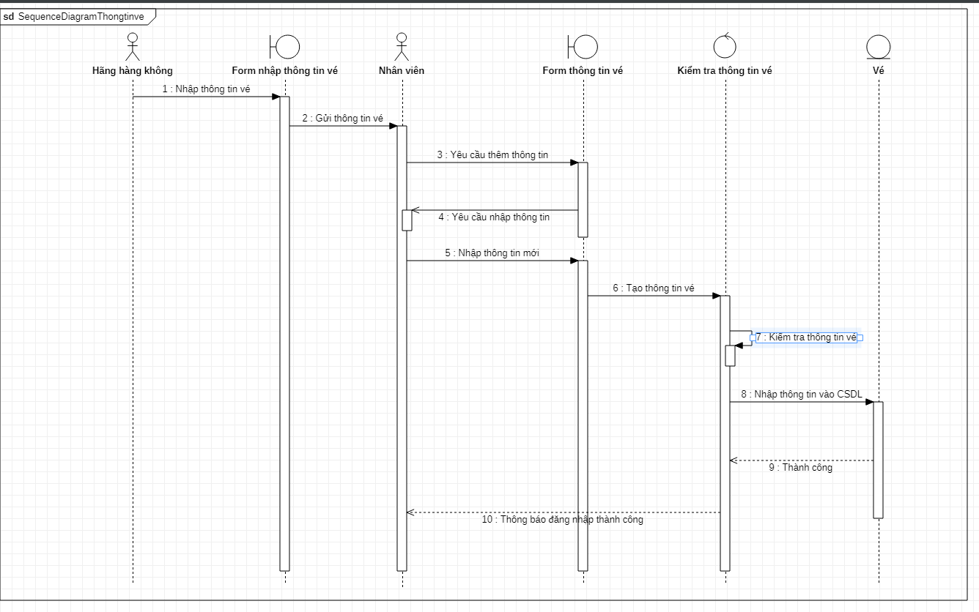

* + 1. Bán vé

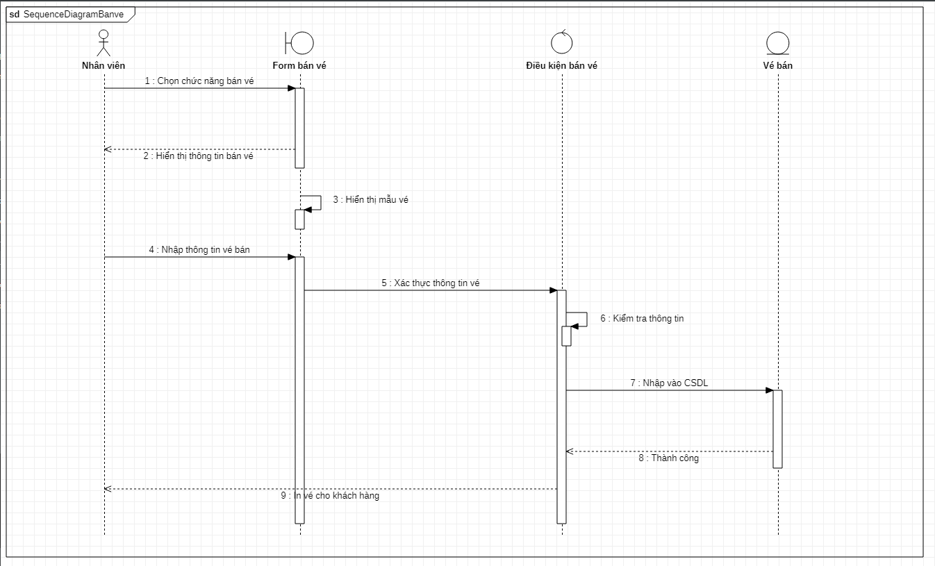

* + 1. Thống kê

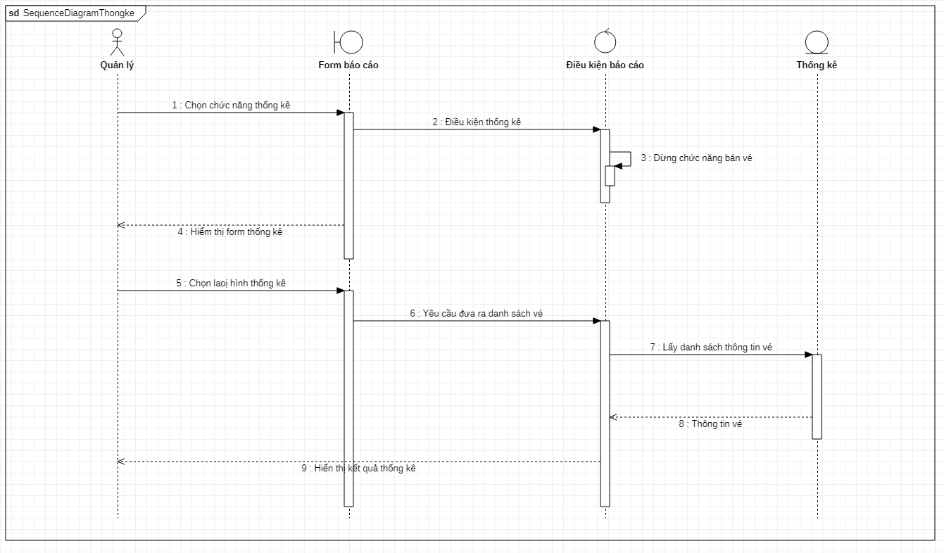

* + 1. Báo cáo doanh thu

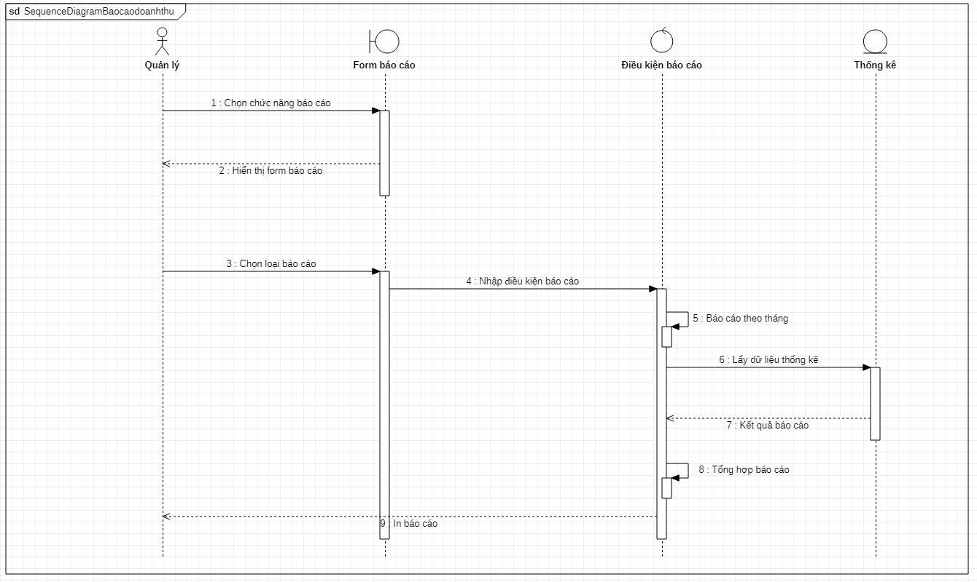

* + 1. Quản lý user

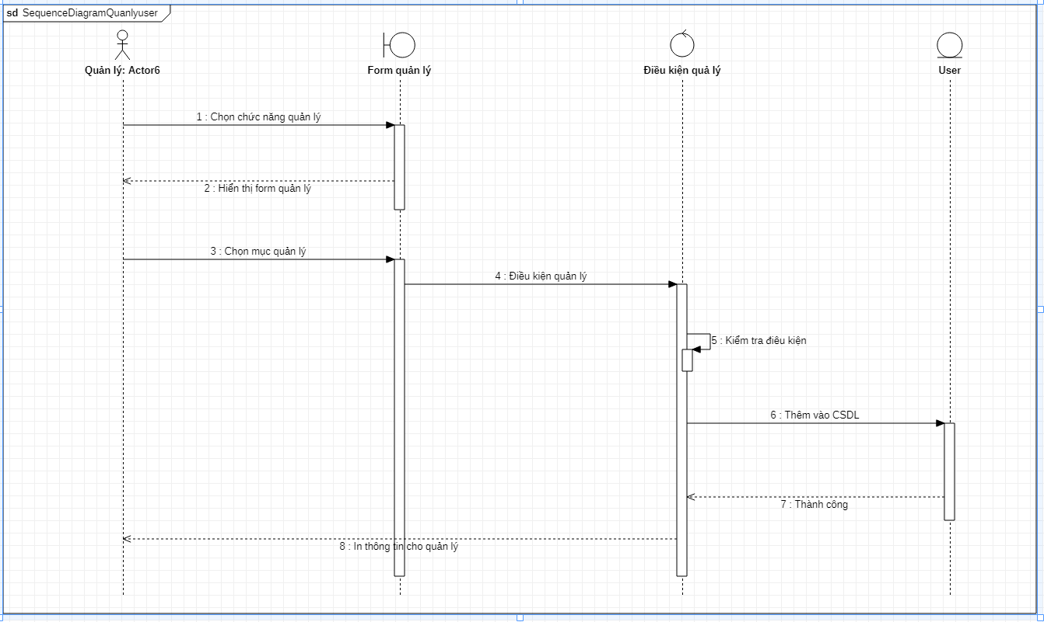

1. **THIẾT KẾ HỆ THỐNG**
   1. Kiến trúc vật lý

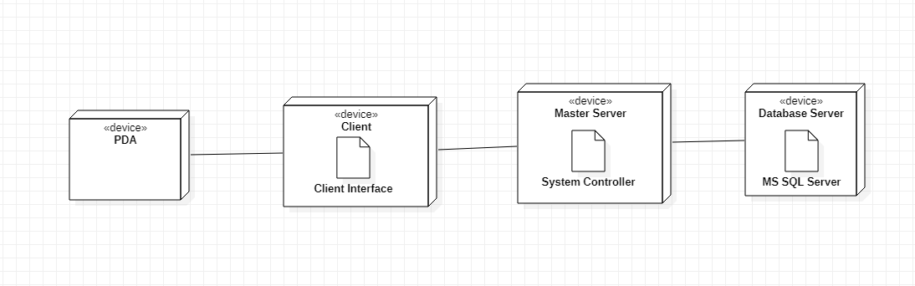

Hệ thống tổ chức theo kiểu Client – Server gồm 3 tầng:

* Database Server thực hiện chức năng lưu trữ, quản lý dữ liệu, xử lý đơn đặt vé của người đặt và đưa các câu hỏi đến cho bên chăm sóc khách hàng.
* Web Server thực hiện các yêu cầu được client yêu cầu, gửi yêu cầu đặt vé và hỏi đáp cho Database Server.
* Client(PC, laptop, smartphone): gồm nhiều client được cài đặt trình duyệt và ứng dụng đặt vé và hỏi đáp từ người dùng.
* Cấu hình tối thiểu:
* Hệ điều hành: Windows 7 Professional Edition
* Nền tảng: Java SE Runtime Environment 8
* SQL Server 2008 R2
* RAM: 2 GB
* Ổ cứng trống: 350 MB
* Cấu hình đề nghị:
* Hệ điều hành: Windows 10 Home Edition
* Nền tảng: Java SE Runtime Environment 8
* SQL Server 2012
* RAM: 4 GB

Ổ cứng trống: 500 MB

* 1. Xác định các phần tử thiết kế
* Phần tử 1: HANGMAYBAY

Các thuộc tính:

- Mã hãng (mahang): Đây là thuộc tính khóa để xác định các hãng máy bay .

- Tên hãng (tenhang): Tên các hãng máy bay mà đại lý bán vé

* Phần tử 2: TUYENBAY

Các thuộc tính:

- Mã tuyến bay (matuyenbay): Đây là thuộc tính khóa để xác định các tuyến bay.

- Sân bay cât cánh (sanbaycatcanh): Sân bay xuất phát của một tuyến bay.

- Giờ cất cánh (giocatcanh): Giờ xuất phát chuyến bay.

- Sân bay hạ (sanbayhacanh): Sân bay hạ cánh của 1 tuyến bay.

- Giờ hạ cánh (giohacanh): Giờ chuyến bay hạ cánh.

* Phần tử 3: SANBAY

Các thuộc tính:

- Mã sân bay (masanbay): Là thuộc tính khóa để xác định sân bay.

- Tên sân bay (tensanbay): Tên các sân bay.

- Vị trí (vitri): tên của thành phố chứa sân bay .

* Phần tử 4: LOTRINH

Các thuộc tính:

- Mã lộ trình (malotrinh): Đây là thuộc tính khóa

- Tên lộ trình (tenlotrinh): tên lộ trình bay giữa các sân bay.

* Phần tử 5: LICHBAY

Các thuộc tính:

- Mã lịch bay(malichbay): Đây là thuộc tính khóa để xác định lịch bay.

- Ngày có hiệu lực (ngayhieuluc): hãng máy bay cấp cho đại lý.

- Ngày hết hiệu lực (ngayhethieuluc): hãng máy bay cấp cho đại lý.

* Phần tử 6: CHUYENBAY

Các thuộc tính:

- Mã chuyến bay (machuyenbay): Đây là thuộc tính khóa

- Mã máy bay (mamaybay): mã của máy bay.

- Trạng thái (trangthai): trạng thái của máy bay.

* Phần tử 7: MAYBAY

Các thuộc tính:

- Mã máy bay (mamaybay): Đây là thuộc tính khóa

- Loại máy bay (loaimaybay): máy bay thuộc loại nào.

- Mô tả (mota): mô tả của máy bay.

* Phần tử 8: KHACHHANG

Các thuộc tính:

- Mã khách hàng (makhachhang): Đây là thuộc tính khóa

- Tên khách hàng (tenkhachhang): Tên của mỗi khách hàng đi máy bay.

- Địa chỉ (diachi): Địa chỉ của khách hàng.

- Giới tính(gioitinh): Giới tính của khách hàng

* Phần tử 9: PHIEUDATVE

Khi khách hàng điến đặt chổ cho chuyến bay, cần điền đầy đủ những thông tin này.

Các thuộc tính:

- Mã phiếu đặt(maphieudat): Thuộc tính khóa

- Ngày đặt(ngaydat): Ngày nhận phiếu đặt

- Số ghế(soghe): Vị trí ghế mà khách hàng đặt trên chuyến bay.

* Phần tử 10: DONGIA

Đơn giá của một Vé máy bay

Các thuộc tính:

- Mã đơn giá(madongia)

- Thành tiền(thanhtien): giá vé tính theo đơn vị VND

Phần tử 11: HANGVE

Hạng của một vé, hai hạng vé khác nhau sẽ có chất lượng khác nhau

Các thuộc tính:

- Mã hạng vé(mahangve): thuộc tính khóa

- Tên hạng vé(tenhangve)

* Phần tử 12: THONGKE

Phần tử này phát sinh do nhu cầu lưu trữ và lập báo cáo

Các thuộc tính:

- Mã thống kê (Mathongke): Thuộc tính khóa

- Tên hạng vé (tenhangve)

- Số lượng vé(soluongve): Số lượng vé bán ra trong tháng

- Doanh thu (doanhthu): Tỗng doanh thu tháng, tính bằng VND

* Phần tử 13: NHANVIEN

Nhân viên là người trực tiếp sử dụng phần mềm, là người sẽ lập hóa đơn

Các thuộc tính:

- Mã nhân viên(manhanvien): Thuộc tính khóa

- Tên nhân Viên(tennhanvien):

- Điện Thoại(dienthoai): Số điện thoại lien lạc của nhân viên

* Phần tử 14: HOADON

Khi có sự đạt vé của khách hang, khi giao vé sẽ phát sinh phí, nhân viên có nhiệm vụ lập hóa đơn này.

Các thuộc tính:

- Mã hóa đơn(mahoadon): Thuộc tính khóa

- Ngày lập hóa đơn(ngaylaphoadon): Ngày hóa đơng được lập.

- Thành tiền(thanhtien): Tổng giá trị thành tiền của hóa đơn.

* Phần tử 15: VECHUYENBAY

Mỗi khách hàng, khi lên máy bay sẻ có vé riêng của mỗi người.

Các thuộc tính:

- Mã vé (mave): Thuộc tính khóa

- Tình trạng vé(tinhtrangve)

- Bán vé của nhiều hãng máy bay khác nhau.

Ghi chú về yêu cầu hệ thống:

- Khách hàng có thể đặt vé trước.

- Truy xuất các thông tin về máy bay, khách hàng, chuyến bay, lộ trình.

- Quản lý được số lượng vé khách đã mua, khách trả.

- Báo tình hình kinh doanh vào cuối tháng.

- Bảo mật thông tin chuyến bay.

* 1. Thiết kế các giao diện
     1. Đăng nhập

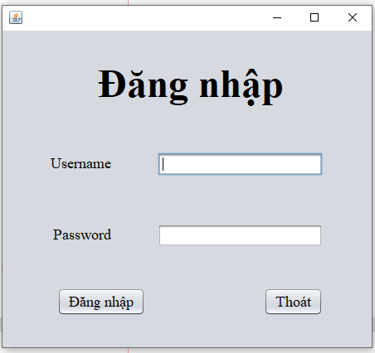

* + 1. Thông tin vé

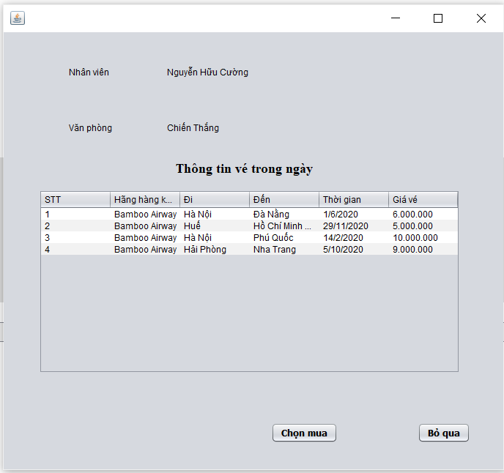

* + 1. Bán vé

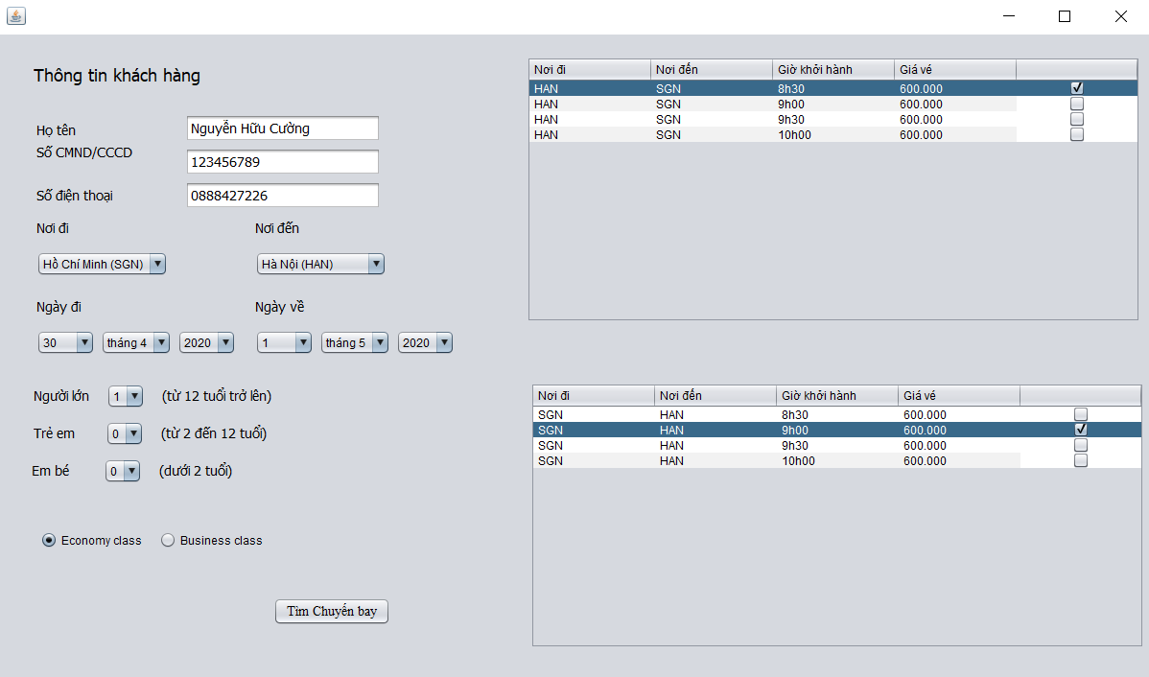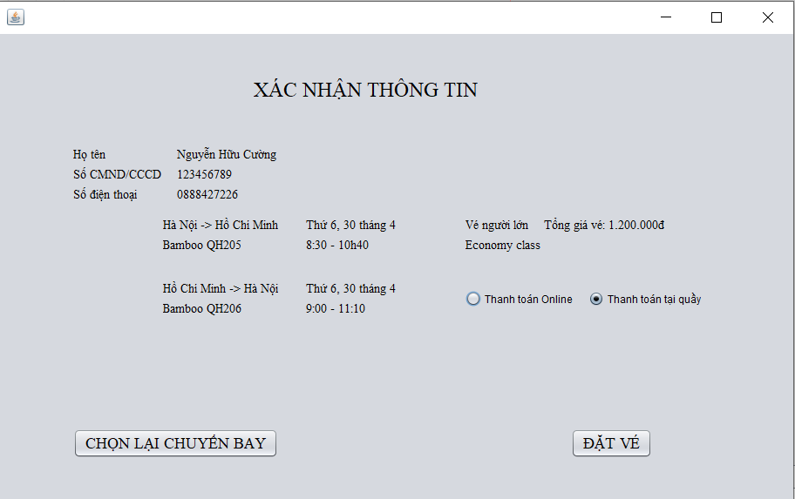

* + 1. Thống kê số vé bán ra

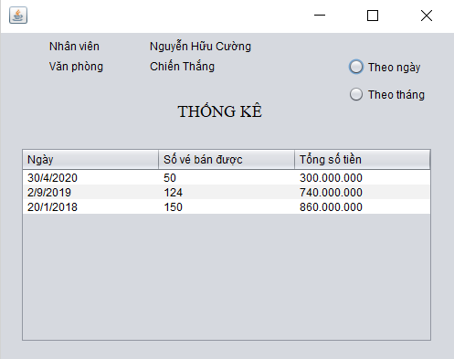

* + 1. Quản lý user

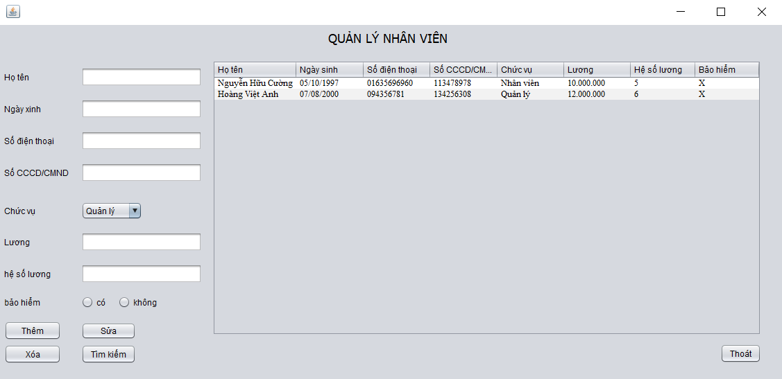

* 1. Thiết kế các lớp

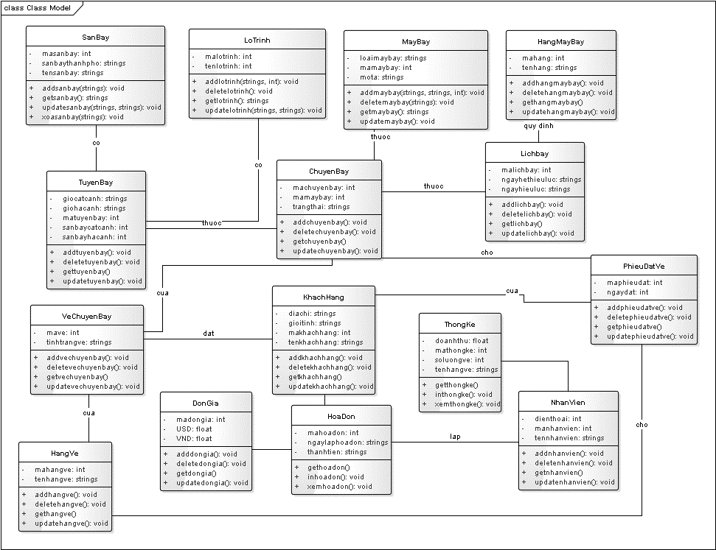

* 1. Thiết kế database

Các thực thể:

HangMayBay(MaHang, TenHang)

TuyenBay(MaTuyenBay, SanBayCatCanh, GioCatCanh, SanBayHaCanh, GioHaCanh)

SanBay(MaSanBay, TenSanBay, ViTri)

LichBay(MaLichBay, NgayHieuLuc, NgayHetHieuLuc)

ChuyenBay(MaChuyenBay, MaMayBay, TrangThai)

MayBay(MaMayBay, LoaiMayBay, MoTa)

KhachHang(MaKhachHang, TenKhachHang, DiaChi, GioiTinh)

PhieuDatVe(MaPhieuDat, NgayDat, SoGhe)

DonGia(MaDonGia, ThanhTien)

HangVe(MaHangVe, TenHangVe)

ThongKe(MaThongKe, TenHangVe, SoLuongVe, DoanhThu)

NhanVien(MaNhanVien, TenNhanVien, DienThoai)

HoaDon(MaHoaDon, NgayLapHoaDon, ThanhTien)

VeChuyenBay(MaVe, TinhTrangVe, HangBay)

